8

Síntese e caracterização de catalisadores de Ni/CeO2 através da irradiação ultrassonica

Marcela de Andrade Lucas*e Luiz Gustavo Possato

Universidade Estadual Júlio de Mesquita Filho (Unesp), Faculdade de Ciências de Bauru, Departamento de Química.1

*marcela.lucas@unesp.br*

Resumo/Abstract

RESUMO – A síntese de catalisadores Ni/CeO2 foi realizada através do método de irradiação ultrassôninca. A síntese possibilitou a obtenção de cristais com diferentes texturas, área específicas e tamanhos de poros. As técnicas de caracterização, incluindo DRX, fisissorção de N2 e microscopia eletrônica de varredura (MEV) foram aplicadas. A variação da potência da irradiação ultrassônica permitiu a alteração na cristalinidade dos catalisadores através da diminuição dos cristalitos. A técnica de caracterização de fisissorção de nitrogênio mostrou a obtenção de isotermas do tipo IV características de sistemas com poros. O tamanho médio de poros das amostras preparadas com radiação ultrassônica foi de 7 nm.

*Palavras-chave:* *co-precipitação, catálise heterogênea, catalisadores Ni/CeO2, irradiação ultrassônica*.

ABSTRACT – The synthesis of Ni/CeO2 catalysts was performed using the ultrasonic irradiation method. The synthesis made obtaining crystals with different textures, specific areas, and pore sizes. Characterization techniques, including XRD, N2 physisorption, and scanning electron microscopy (SEM) were applied. The variation in the power of the ultrasonic irradiation allowed the alteration in the crystallinity of the catalysts through the reduction of the crystallites. The nitrogen physisorption characterization technique showed the obtaining of type IV isotherms characteristic of systems with pores. The average pore size of samples prepared with ultrasonic radiation was 7 nm.

*Keywords:* *co-precipitation, heterogeneous catalysis, Ni/CeO2 catalysts, ultrasonic irradiation*

*________________________________________________________________________________________________________________________________*

## Introdução

Na atmosfera, o dióxido de carbono, também conhecido como gás carbônico, é uma substância química formada por dois átomos de oxigênio e um de carbono, o CO2 é o principal gás causador do efeito estufa. O monitoramento com instrumentação moderna mostra que a concentração atmosférica dos principais gases de efeito estufa como o dióxido de carbono [CO2], metano [CH4] e óxido nitroso [N2O], já supera a 400 ppm, 1800 ppb e 330 ppb, respectivamente, que são concentrações muito elevadas quando comparadas com as que se estima que existiam no passado histórico da Terra. Observa-se grande incremento na concentração destes gases nos últimos 65 anos (1). Portanto, é importante desenvolver sistemas que possam diminuir a concentração do CO2 na atmosfera. Catalisadores do tipo Ni/CeO2 são capazes de converter o CO2 em moléculas de menor impacto ambiental e maior interesse socioeconômico. Neste contexto, sintetizamos catalisadores Ni/CeO2 através de irradiação ultrassônica com o objetivo de obtenção de diferentes morfologias, tamanhos e texturas.

Experimental

Foram sintetizados catalisadores de Ni/CeO2 utilizando o método de co-precipitação com auxílio de irradiação ultrassônica, utilizando uma metodologia adaptada de P.Margan, M.Haghighi (2). Na etapa preparatória, foram solubilizados cerca de 0,3654 g de nitrato de níquel e 4,1252 g de nitrato de cério em 200 mL de água ultrapura, seguidos por aquecimento a 70 °C para induzir a precipitação. Quando a temperatura foi atingida, uma solução aquosa de NH₄OH 0,1mol/L foi adicionada à mistura para elevar o pH para 8,5. Com o propósito de avaliar o efeito da irradiação ultrassônica na dimensão da microestrutura dos catalisadores, dois níveis de potência de irradiação: 45W e 90W, foram empregados durante o processo de síntese. Adicionalmente, uma amostra foi preparada sem a aplicação do método de sonocoprecipitação, visando a comparação dos efeitos da irradiação nas microestruturas. Na etapa de pós-tratamento as amostras se decantaram e foram centrifugadas até ocorrer a separação total de fazes. O precipitado separado foi seco em uma estufa sob 110 °C durante o período de aproximadamente 12 h e depois foi calcinado a 450 °C por 4 h. As amostras foram nomeadas como: Sem ultra 0,1 mol, 45W 0,1 mol e 90W 0,1 mol.

A morfologia geral dos catalisadores foi determinada por um microscópio eletrônico de varredura Zeiss EVO-LS15. As amostras foram preparadas em pó, depositadas em fitas de cobre e recobertas com ouro.

Para obter as isotermas de adsorção/dessorção de N2, foi utilizado um equipamento ASAP 2020 Plus 2.00. A área foi calculada pelo método de BET (3) e a distribuição do tamanho médio de poros por BJH.

Foi utilizado um difratômetro. de raios X da marca Rigaku D/MAX-2100/PC para obter informações sobre a estrutura cristalina das amostras. O método de refinamento de Rietveld foi aplicado para a obtenção dos parâmetros estruturais.

Resultados e Discussão

Através dos resultados de difração de raios X foi possível avaliar a presença da estrutura do tipo fluorita do CeO2. Não houve picos referentes ao NiO segregado (Fig. 1). O refinamento estrutural possibilitou verificar a diminuição do tamanho médio de cristalito bem como o aumento do parâmetro de rede nas amostras preparadas com o sonicador (Tabela 1). As áreas específicas também foram maiores nas amostras irradiadas com o ultrassom.

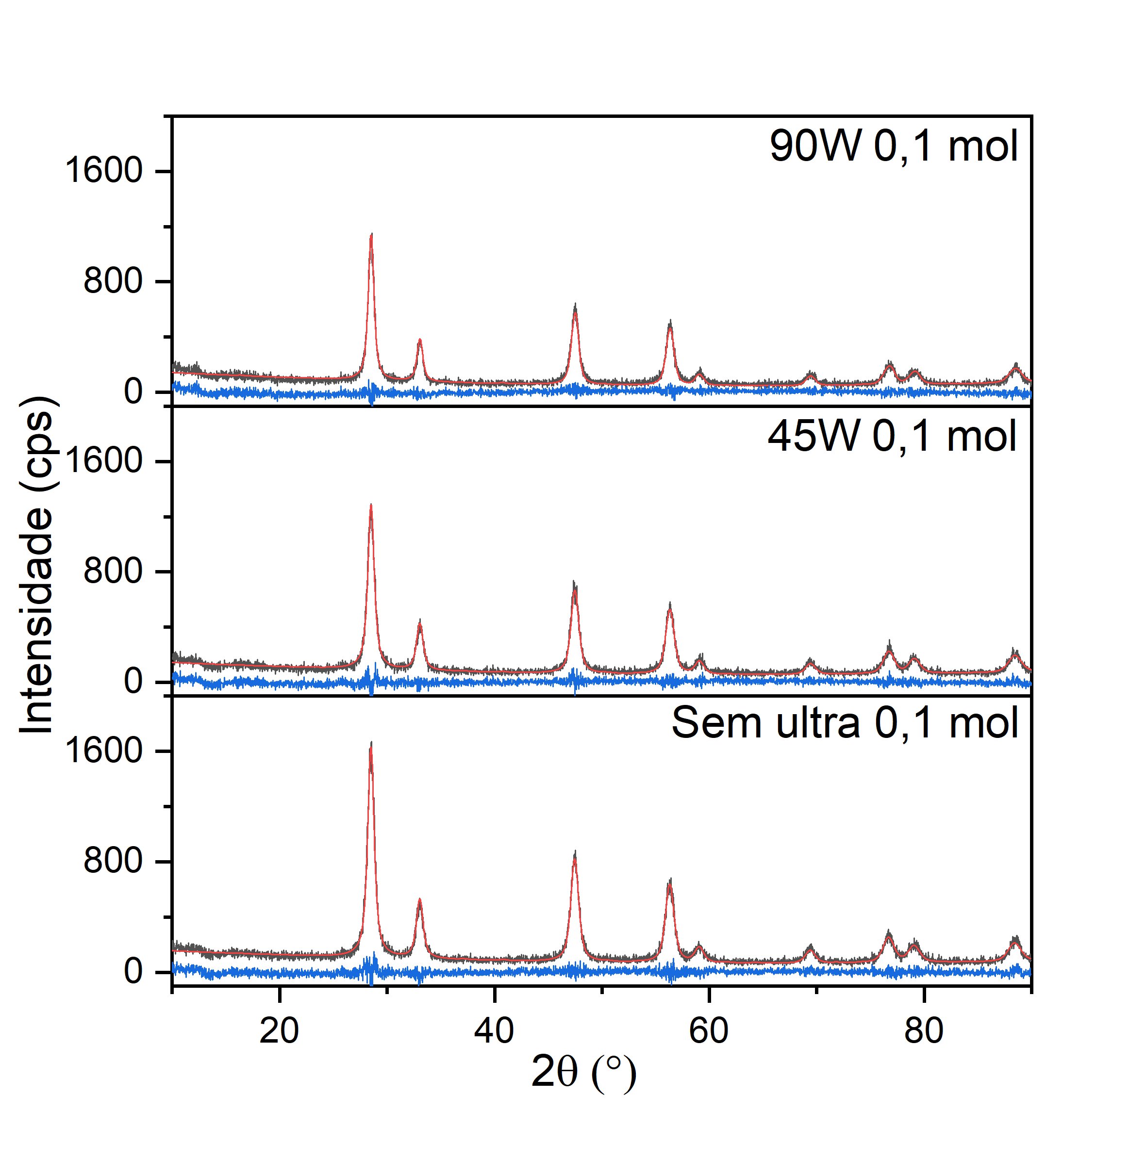

**Figura 1.** Padrão de difração de raios X das amostras. A linha preta refere-se ao dado experimental, a linha vermelha é o calculado pelo refinamento e a azul é a diferença entre os pontos calculados e experimentais.

|  |  |  |  |  |  |  |  |
| --- | --- | --- | --- | --- | --- | --- | --- |
| **Tabela 1.** Parâmetros cristalográficos obtidos pelo método de Rietveld e área específica das amostras. | | | |  | |  | |
| **Amostra** | **Parâmetro de rede a (Å)** | **Tamanho de cristalito (Å)** |  | |  | | **SBET (m2/g)** | |
| Sem ultra 0,1 mol | 5.4143 | 206 |  | |  | | 40 | |
| 45W 0,1 mol | 5.4171 | 175 |  | |  | | 63 | |
| 90W 0,1 mol | 5.4174 | 175 |  | |  | | 58 | |

De acordo com Greegg.S.J, Sing K.S.W (4), as isotermas são características do tipo II para amostra sem ultra 0,1 mol/L, enquanto as amostras preparadas com ultrassom apresentaram isoterma do tipo IV com histerese definida com diâmetro de poros médio de 7 nm.

**Figura 2.** Isotermas de fisissorção de nitrogênio. Os pontos cheios referem-se a adsorção de N2, enquanto os vazios são da isoterma de dessorção.

## Conclusões

A síntese realizada através da presença de irradiação ultrassônica permitiu a obtenção de catalisadores Ni/CeO2 com sistema definido de poros com diâmetro médio de 7 nm. Aliado ao aumento da área específica, esse catalisadores podem ser promissores para reações de redução de CO2 através de suas propriedades físico-químicas singulares. A introdução da porosidade e aumento da área pode aumentar, por exemplo, a vacância e oxigênio na estrutura cristalina, o que é positivo para conversões de CO2.

## Agradecimentos

Agradeço à Unesp pelo suporte, aos professores do campus Unesp Bauru pela colaboração fundamental e à FAPESP pelo financiamento da bolsa, CAPES e CNPq.

## Referências

1. CO2now, 2015. Disponível: <http://co2now.org/>.
2. Payam Margan,Mohammad Haghigh. Ultrasonics - Sonochemistry 40 (2018) 323–332.
3. S. Brunauer, P.H. Emmett, E. Teller, Adsorption of Gases in Multimolecular Layers, J Am Chem Soc. 60 (1938) 309–319.
4. GREGG S. J.; SING K. S. W. Adsorption, Surface Area and Porosity. Acadmic Press, London, 1982.